|  |  |
| --- | --- |
|  | **ООО «Турцентр-ЭКСПО» г. Белгород, ул. Щорса, 64 а, III этаж**  **Остановка ТРЦ «Сити Молл Белгородский»**  [**www.turcentr31.ru**](http://www.turcentr31.ru/) **т./ф: (4722) 28-90-40; тел: (4722) 28-90-45; +7-951-769-21-41** |

**«Осень в Крыму»**

**03.11-07.11.2021 (3 дня/2 ночи)**

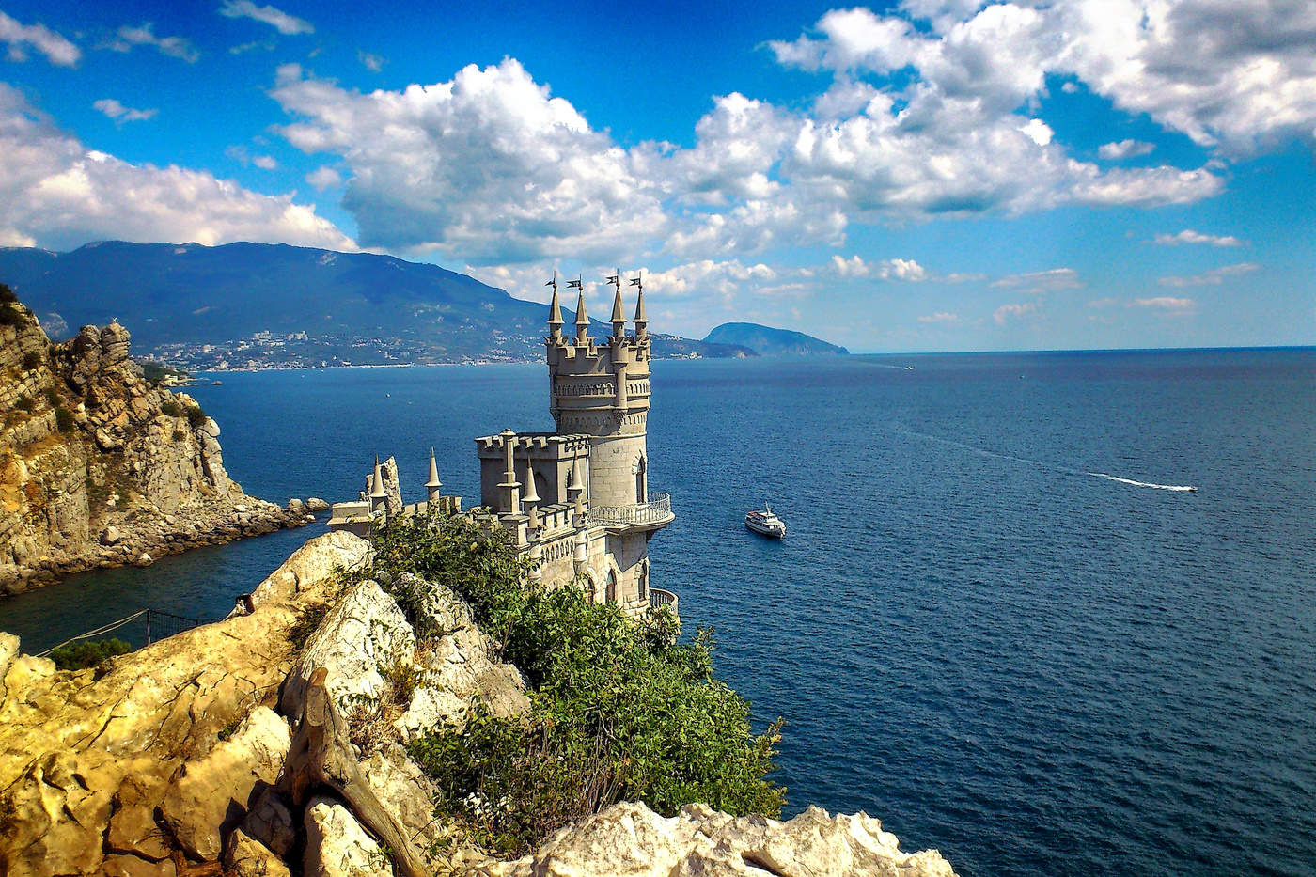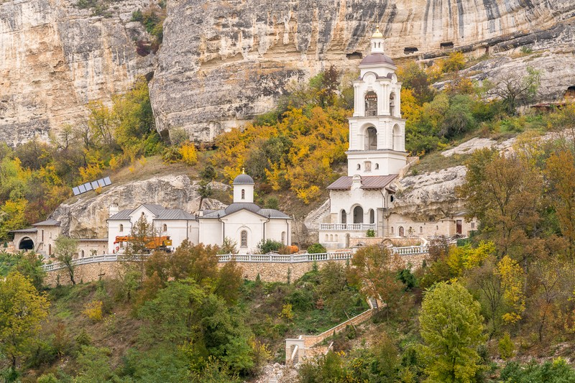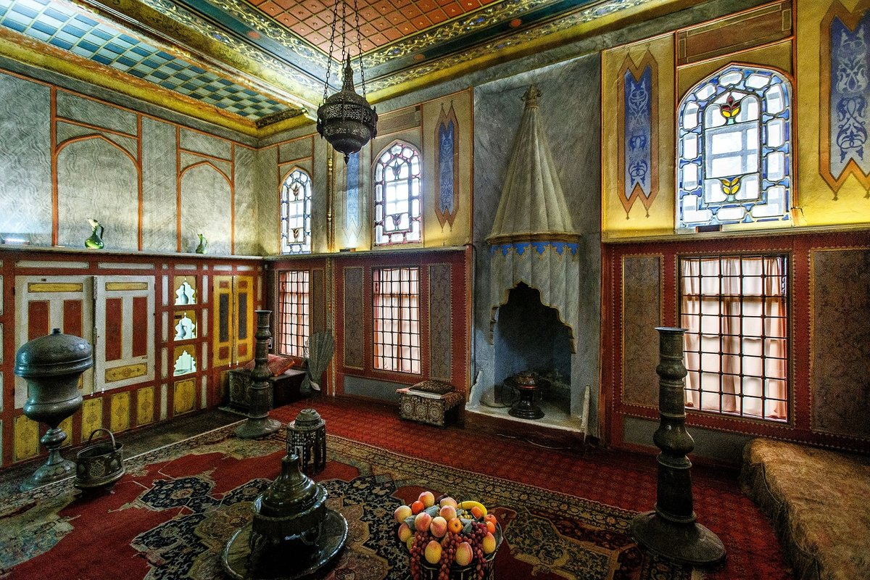

**03.11.2021 г. Выезд из Белгорода**

**04.11.21 г.**

Встреча группы в г. Симферополь.

**Обзорная экскурсия по старым улочкам и центру Симферополя**.

Переезд в г. Бахчисарай.

**Свято Успенский пещерный монастырь. Обед.**

**Экскурсия по Ханскому дворцу** – резиденции Крымских ханов Гиреев.

Переезд в Симферополь. Расселение в гостинице. Свободное время.

**05.11.21 г.**

**Завтрак.**

Переезд на Южный берег Крыма.

**Экскурсия по имению графа Воронцова**.

**Смотровая площадка Ласточкино гнездо.**

**Экскурсия по Ливадийскому дворцово- парковому комплексу**.

Знакомство с Ялтой, экскурсия по набережной.

Возвращение в гостиницу. Свободное время.

**06.11.21 г.**

**Завтрак.** Выселение из гостиницы. Переезд в г.Севастополь.

**Экскурсия по историческому центру Севастополя** : Приморский бульвар, площадь Нахимова,

Графская пристань, памятник Затопленным кораблям, осмотр города, набережной, военных кораблей.

**Экскурсия по национальному заповеднику Херсонес Таврический**: античный город,

византийские средневековые храмы, Владимирский собор – место крещения Руси.

**Переезд в Балаклаву**. Экскурсия по набережной, осмотр развалин генуэзской крепости Чембало.

**07.11.** **Возвращение в Белгород.**

**Стоимость: *взрослые –* 13 800р., *школьники, студенты –* 12 800р.**

**В стоимость включено:** проезд автобусом, проживание в гостинице, питание(1 обед, 2 завтрака), входные билеты по программе, экскурсионное обслуживание, сопровождение гида.

***Хочешь классно отдохнуть - отправляйся с нами в путь !!!!***

*Принимающая фирма оставляет за собой право вносить изменения в программу с сохранением полного объема обслуживания*